第十九章 碳水化合物

教学目的：
掌握碳水化合物的分类、构型及命名、掌握变旋光现象与单糖的环状结构，还原糖与非还原糖的概念以及掌握单糖的反应及重要的单糖、双糖和多糖，掌握多糖（纤维素、淀粉、糖元）的结构特点。了解葡萄糖结构的确定，了解碳水化合物在自然界的存在及重要意义。
教学重点：
对立体化学的深入了解、醛糖和酮糖在性质上的差异以及对性质及结构之间的关系的理解。
掌握D-葡萄糖的构型、费歇尔投影式和哈武斯式的写法、区别还原性糖和非还原性糖的方法、糖具有的重要性质等。
教学难点：
碳水化合物的分类、构型及命名；变旋光现象与单糖的环状结构；单糖的反应及重要的单糖、双糖和多糖；多糖（纤维素、淀粉、糖元）的结构特点。

前言
碳水化合物又称为糖类，是植物光合作用的产物，是一类重要的天然有机化合物，对于维持动植物的生命起着重要的作用。
糖 —— 多羟基醛和多羟基酮及其缩合物，或水解后能产生多羟基醛、酮的一类有机化合物。
因这类化合物都是由C、H、O三种元素组成，且都符合C_{n}(H₂O)_{m}的通式，所以称之为碳水化合物。例如：葡萄糖的分子式为C₆H₁₂O₆，可表示为C₆(H₂O)₆；蔗糖的分子式为C₁₂H₂₂O₁₁，可表示为C₁₂(H₂O)₁₁等。
但有的糖不符合碳水化合物的比例，例如：鼠李糖C₅H₁₂O₅（甲基糖）；脱氧核糖C₅H₁₀O₄。
有些化合物的组成符合碳水化合物的比例，但不是糖。例如甲酸（CH₂O）、乙酸（C₂H₄O₂）、乳酸（C₃H₆O₃）等。因此，最好还是叫做糖类较为合理。
一、分类
根据其单元结构分为：
单糖 —— 不能再水解的多羟基醛或多羟基酮。
低聚糖——含2~10个单糖结构的缩合物。以二糖最为多见，如蔗糖、麦芽糖、乳糖等。
多糖 ——含10个以上单糖结构的缩合物。如淀粉、纤维素等。
二、存在与来源
糖类化合物广泛存在于自然界，是植物进行光合作用的产物。植物在日光的作用下，在叶绿素催化下将空气中的二氧化碳和水转化成葡萄糖，并放出氧气：

葡萄糖在植物体内还进一步结合生成多糖——淀粉及纤维素。地球上每年由绿色植物经光合作用合成的糖类物质达数千亿吨。它既是构成掌握的组织基础，又是人类和动物赖以生存的物质基础，也为工业提供如粮、棉麻、竹、木等众多的有机原料。

第一节 单 糖

单糖可根据分子中所含碳原子的数目分为戊糖、己糖等。
自然界中存在最广泛的单糖是葡萄糖（多羟基醛）、果糖（多羟基酮）和核糖。我们以葡萄糖和果糖为代表来讨论单糖。
一、单糖的结构
葡萄糖：
1. 碳氢定量分析，实验式 CH₂O
2.经分子量测定，确定分子式为C₆H₁₂O₆.
3. 能起银镜反应，能与一分子HCN加成，与一分子NH₂OH缩合成肟，说明它有一个羰基。
4. 能酰基化生成酯。乙酰化后再水解，一分子酰基化后的葡萄糖可得五分子乙酸，说明分子中有五个羟基。
5. 葡萄糖用钠汞齐还原后得己六醇；己六醇用HI彻底还原得正己烷。这说明葡萄糖是直链化合物。
按照经验，一个碳原子一般不能与两个羟基同时结合，因为这样是不稳定的，根据上述性质，如果羰基是个醛基，则它的构造式应是：
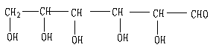
用醛氧化后得相应得酸，碳链不变。而酮氧化后引起碳链的断裂，应用这一性质就可确定是醛糖或酮糖。葡萄糖用HNO₃氧化后生成四羟基己二酸，称葡萄糖二酸。因此，葡萄糖是醛糖。
6. 确定羰基的位置。葡萄糖与HCN加成后水解生成六羟基酸，后者被HI还原后得正庚酸，这进一步证明葡萄糖是醛糖。

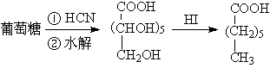

同样的方法处理果糖，最后的产物是α-甲基己酸。
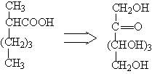
α-甲基己酸

因此，果糖的羰基是在第二位。

综合上述反应和分析，就确定了葡萄糖和果糖的构造式。
二、单糖的构型
葡萄糖有四个手性碳原子，因此，它有2⁴=16个对映异构体。所以，只测定糖的构造式是不够的，还必须确定它的构型。
1．相对构型的确定
糖的相对构型(D系列和L系列)是以D-(+)甘油醛和L-(-)甘油醛作为标准，将其进行与糖类化合物有关联的一系列反应联系，得到相应的糖类。这样糖类的相对构型也就可以确定了。例如，己醛糖的D型异构体与D-(+)甘油醛的关联见P₅₈₁图19-1。
19世纪末，20世纪初，费歇尔（E•Fischer）首先对糖进行了系统的研究，确定了葡萄糖的结构。葡萄糖的构型如下：

十六个己醛糖都经合得到，其中十二个是费歇尔一个人取得的（于1890年完成合成）。所以费歇尔被誉为“糖化学之父”，也因而获得了1902年的诺贝尔化学奖。
2．构型的标记和表示方法
（1）构型的标记
糖类的构型习惯用D / L名称进行标记。即编号最大的手性碳原子上OH在右边的为D型，OH在左边的为L型。八个D型的己醛糖的名称及构型见P₅₈₁，另有八个L型异构体。
在1951年以前还没有适当的方法测定旋光物质的真实构型。这给有机化学的研究带来了很大的困难。当时，为了研究方便，为了能够表示旋光物质构型之间的关系，就选择一些物质作为标准，并人为地规定他们的构型，如甘油醛有一对对映体（+）—甘油醛和(－)—甘油醛。
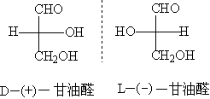
(Ⅰ ) ( Ⅱ)

当时认为规定右旋的甘油醛具有（Ⅰ）的构型（即当醛基—CHO排在上面时 ,H在左边, OH 在右边）,并且用符号“D“标记它的构型“dextro”即右旋；左旋的甘油醛具有（Ⅱ）得构型，用符号 L标记它的构型“levo”即左旋。右旋甘油醛就称为D-(+)-甘油醛，左旋甘油醛称为L-(-)-甘油醛，在这里+、- 表示旋光方向，D,L表示构型。
构型与旋光性之间没有一一对应关系。
（2）构型的表示方法
糖的构型一般用费歇尔式表示，但为了书写方便，也可以写成省写式。其常见的几种表示方法为：

另一种表示方法是用楔型线表示指向纸平面的键，虚线表示指向纸平面后面的键。如D-(+)葡萄糖可表示为：

应当注意的是：碳链上的几个碳原子并不在一条直线上，着可从分子模型看出。把结构式横写更容易看出分子中各原子团之间的立体关系。
标准物质的构型规定以后，其他旋光物质的构型可以通过化学转变的方法与标准物质进行联系来确定。由于这样确定的构型是相对于标准物质而言的，所以是相对构型。我们把构型相当于右旋甘油醛的物质都用D 来表示，而相当于左旋甘油醛的都用L表示。即由D-甘油醛转化的物质，构型为D。（转化过程不涉及手性碳化学键的断裂）
如 :
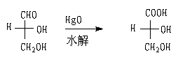
D-（+）-甘油醛 L-（-）-甘油醛

这样，通过与标准物质的反应联系，一系列化合物的相对构型也就可确定了。
确定了甘油醛的构型以后，就可以通过一定的方法，把其它糖类化合物和甘油醛联系起来，确定其相对构型，如：

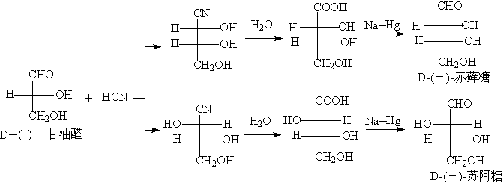

从D-赤藓糖和D-苏阿糖出发，用与HCN加成水解，还原等同样方法，可各衍生出两个戊糖,共四个D-戊醛糖，从四个D-戊醛糖出发可各得两个己糖,共八个D-己醛糖。

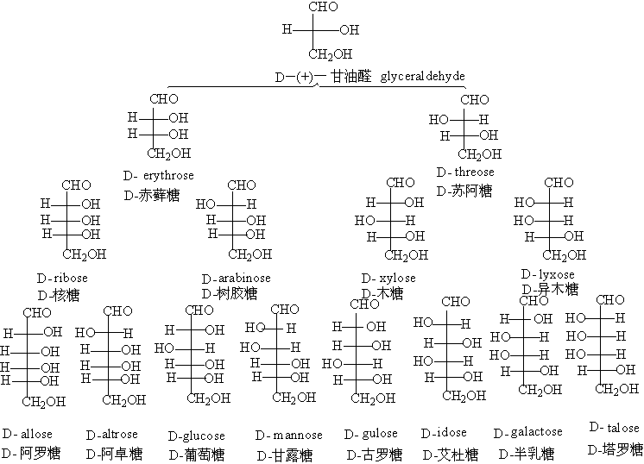

差向异构体：像这样含有多个手性碳原子的异构体中相应的手性碳原子只有一个构型不同，其余构型都相同，这种异构体称为差向异构体。
这里是C2构型不同,所以称为C2差向异构体。
三、单糖的环状结构
单糖的开链结构是由它的一些性质而推出来的，因此，开链结构能说明单糖的许多化学性质，但开链结构不能解释单糖的所有性质，如：
① 不与品红醛试剂反应、与NaHSO₄反应非常迟缓（这说明单糖分子内无典型的醛基）。
② 单糖只能与一分子醇生成缩醛（说明单糖是一个分子内半缩醛结构）。
③ 变旋光现象，如：
葡萄糖晶体 常温下用乙醇结晶而得（α型） 高温下用醋酸结晶而得（β型）
m.p 146℃ 150℃
新配溶液的[α]_{D} +112° +19°
新配溶液放置 [α]_{D} 逐渐减少至52° [α]_{D} 逐渐增高至52°

由变旋现象说明，单糖并不是仅以开链式存在，还有其它的存在形式。1925~1930年，由X射线等现代物理方法证明，葡萄糖主要是以氧环式（环状半缩醛结构）存在的。
1．氧环式结构
2．环状结构的α构型和β构型
糖分子中的醛基与羟基作用形成半缩醛时，由于C=O为平面结构，羟基可从平面的两边进攻C=O，所以得到两种异构体α构型和β构型。两种构型可通过开链式相互转化而达到平衡。
这就是糖具有变旋光现象的原因。
α构型——生成的半缩醛羟基与决定单糖构型的羟基在同一侧。
β构型——生成的半缩醛羟基与决定单糖构型的羟基在不同的两侧。
α-型糖与β-型糖是一对非对映体，α-型与β-型的不同在C₁的构型上故有称为端基异构体和异头物。
3．环状结构的哈沃斯式（Haworth）透视式
糖的半缩醛氧环式结构不能反映出各个基团的相对空间位置。为了更清楚地反映糖的氧环式结构，哈沃斯透视式是最直观的表示方法。
将链状结构书写成哈沃斯式的步骤如下：
（1）将碳链向右放成水平，使原基团处于左上右下的位置。
（2） 将碳链水平位置弯成六边形状。
（3） 以C₄-C₅为轴旋转120°使C₅上的羟基与醛基接近，然后成环（因羟基在环平面的下面，它必须旋转到环平面上才易与C₁成环。
α-型

β-型

糖的哈沃斯结构和吡喃相似，所以，六元环单糖又称为吡喃型单糖。因而葡萄糖的全名称为：
α-D-(+)-吡喃葡萄糖 β-D-(+)-吡喃葡萄糖
4．单糖的构象
研究证明，吡喃型糖的六元环主要是呈椅式构象存在与自然界的。
从D-(+)-吡喃葡萄糖的构象可以清楚的看到，在β-D-(+)-吡喃葡萄糖中，体积大的取代基-OH和-CH₂OH，都在e键上；而在α-D-(+)-吡喃葡萄糖中有一个-OH在a键上。故β型是比较稳定的构象，因而在平衡体系中的含量也较多。
5．果糖的结构
（1）．构型
D-果糖为2-己酮糖，其C₃、C₄、C₅的构型与葡萄糖一样。
（2）．果糖的环状结构
果糖在形成环状结构时，可由C₅上的羟基与羰基形成呋喃式环，也可由C₆上的羟基与羰基形成吡喃式环。两种氧环式都有α型和β型两种构型，因此，果糖可能有五种构型。
四、单糖的化学性质
1．成脎反应
单糖与苯肼反应生成的产物叫做脎，

生成糖脎的反应是发生在C₁和C₂上。不涉及其他的碳原子，所以，如果仅在第二碳上构型不同而其他碳原子构型相同的差向异构体，必然生成同一个脎。例如，D-葡萄糖、D-甘露糖、D-果糖的C₃、C₄、C₅的构型都相同，因此它们生成同一个糖脎。

糖脎为黄色结晶，不同的糖脎有不同的晶形，反应中生成的速度也不同。因此，可根据糖脎的晶型和生成的时间来鉴别糖。
2．氧化反应
（1）土伦试剂、费林试剂氧化（碱性氧化）
醛糖与酮糖都能被象土伦试剂或费林试剂这样的弱氧化剂氧化，前者产生银镜，后者生成氧化亚铜的砖红色沉淀，糖分子的醛基被氧化为羧基。

凡是能被上述弱氧化剂氧化的糖，都称为还原糖，所以，果糖也是还原糖。
果糖具有还原性的原因：
差向异构化作用——果糖在稀碱溶液中可发生酮式-烯醇式互变，酮基不断地变成醛基（土伦试剂和费林试剂都是碱性试剂，故酮糖能被这两种试剂氧化）。
（2）溴水氧化（酸性氧化）
溴水能氧化醛糖，但不能氧化酮糖，因为酸性条件下，不会引起糖分子的异构化作用。可用此反应来区别醛糖和酮糖。

（3）硝酸氧化
稀硝酸的氧化作用比溴水强，能使醛糖氧化成糖二酸。例如：

（4）高碘酸氧化
糖类象其他有两个或更多的在相邻的碳原子上有羟基或羰基的化合物一样，也能被高碘酸所氧化，碳碳键发生断裂。反应是定量的，每破裂一个碳碳键消耗一摩尔高碘酸。因此，此反应是研究糖类结构的重要手段之一。

3．还原反应
单糖还原生成多元醇。D-葡萄糖还原生成山梨醇，D-甘露醇还原生成甘露醇，D-果糖还原生成甘露醇和山梨醇的混合物。
4．成苷反应（生成配糖物）
糖分子中的活泼半缩醛羟基与其它含羟基的化合物（如醇、酚），含氮杂环化合物作用，失水而生成缩醛的反应称为成苷反应。其产物称为配糖物，简称为“苷”，全名为某糖某苷。

强调：
① 苷似醚不是醚，它比一般的醚键易形成，也易水解。

② 苷用酶水解时有选择性
③ 糖苷没有变旋光现象，没有还原糖的反应。
④ 糖苷在自然界的分布极广，与人类的生命和生活密切相关。见P₅₉₉：
5．甲基化反应
将葡萄糖甲苷在甲基化（用硫酸二甲酯和氢氧化钠）可得到O-五甲基葡萄糖。此反应可用于推测糖的环状结构的大小。

第二节 二 糖
单糖分子中的半缩醛羟基（苷羟基）与另一分子单糖中的羟基（可以是苷羟基，也可以是其他羟基）作用，脱水而形成的糖苷称为二糖。
二糖 还原性二糖 …一分子单糖的苷羟基与另一分子糖的羟基缩合而成的二糖。
非还原性二糖 …一分子单糖的苷羟基与另一分子糖的苷羟基缩合而成的二糖。
一、还原性二糖
1．麦芽糖
（1）．来源 在淀粉酶催化下由淀粉水解而得。
（2）．性质 与葡萄糖相似
（3）．麦芽糖的结构
a.麦芽糖水解时得两分子葡萄糖（说明是有两分子葡萄糖缩合而成）。
b.

说明麦芽糖为α-1,4苷键结合2,3,4,6-四-O-甲基-D-葡萄糖和2,3,6-三-O-甲基-D-葡萄糖。
由上推得麦芽糖的结构为：
2.纤维二糖
纤维二糖也是还原糖，化学性质与麦芽糖相似，纤维二糖与麦芽糖的唯一区别是苷键的构型不同，麦芽糖为α-1,4苷键，而纤维二躺糖为β-1,4苷键。纤维二糖的结构为：

3.乳糖
存在于哺乳动物的乳汁中，人乳中寒乳糖5~8%，牛乳中寒乳糖4~6%。乳糖的甜味只有蔗糖的70%。
由β-D-吡喃半乳糖的苷羟基与D-吡喃葡萄糖C₄上的羟基缩合而成的半乳糖苷，具有还原糖的通性。

二、非还原性二糖 （通过两个苷羟基缩合而成的二糖）
非还原性二糖主要是蔗糖，是广泛存在于植物中的二糖，利用光合作用合成的植物的各个部分都含有蔗糖。例如，甘蔗含蔗糖14%以上，北方甜菜含蔗糖16-20%，但蔗糖一般不存在于动物体内。
以上说明蔗糖是由α-D-吡喃葡萄糖的苷羟基和β-D-呋喃果糖的苷羟基脱水而成。
其结构如下：

蔗糖的性质
- 不能与土伦试剂和费林试剂反应（无游离的醛基）。
- 不能与苯肼反应。
- 无变旋光现象。
- 蔗糖水解后，旋光度发生改变。
由于水解前后旋光度发生改变（由右旋变为左旋），所以蔗糖的水解产物叫做转化糖，转化糖具有还原糖的一切性质。

第三节 多 糖
多糖是重要的天然高分子化合物，是由单糖通过苷键连接而成的高聚体。
多糖与单糖的区别是：无还原性，无变旋光现象，无甜味，大多难溶于水，有的能和水形成胶体溶液。
在自然界分布最广，最重要的多糖是淀粉和纤维素。
一、纤维素
纤维素是构成植物细胞壁及支柱的主要成分。
将纤维素用纤维素酶（β-糖苷酶）水解或在酸性溶液中完全水解，生成D-(+)-葡萄糖。
由此推断，纤维素是由许多葡萄糖结构单位以β-1,4苷键互相连接而成的。
人的消化道中没有水解β-1,4葡萄糖苷键的纤维素的酶，所以人不能消化纤维素，但人对纤维素又是必不可少的，因为纤维素可帮助肠胃蠕动，以提高消化和排泄能力。

二、淀粉
淀粉大量存在于植物的种子和地下块茎中，是人类的三大食物之一。淀粉用淀粉酶水解得麦芽糖，在酸的作用下，能彻底水解为葡萄糖。所以，淀粉是麦芽糖的高聚体。
淀粉是白色无定形粉末，有直链淀粉和支链淀粉两部分组成。
直链淀粉——可溶液热水，又叫可溶性淀粉，占10-20%。
支链淀粉——不溶性淀粉，占80-90%。
1．直链淀粉
- 由α-D-(+)-葡萄糖以α-1,4苷键结合而成的链状高聚物。
（2）性质
不溶于冷水，不能发生还原糖的一些反应，遇碘显深蓝色，可用于鉴定碘的存在。这是因为直链淀粉不是伸开的一条直链，而是螺旋状结构。螺旋状空穴正好与碘的直径相匹配，允许碘分子进入空穴中，形成包合物而显色。
淀粉——碘包合物（深蓝色），加热解除吸附，则蓝色退去。

